1. 上海冠测电气科技有限公司仪器简介
1.1 概述
环境污染已引起世界各国政府和公众的密切关注,要求保护生态环境和大气环境的呼声日渐高涨。人类离不开5分钟的空气,95%分布在地球表面12km的厚度内,造成大气层破坏和污染的主要祸首是CO₂和SO₂的排放。CO₂和SO₂源自动力燃料的燃烧,车船飞机中使用汽油、柴油、重油等含硫量越低将会大大减少对大气的污染。欧洲和我国都制定了一系列含硫标准,对生产和排放加以限制。SO₂还会造成石油化工中催化剂中毒,在大气中造成酸雨等危害。
我公司生产的GC-17040C型X荧光硫元素分析仪,正是为了适应油品中硫含量检测需要而开发制造的专用X荧光分析仪。它采用能量色散原理,机电一体微机化设计,分析快速、准确。其重复性、再现性都符合国家标准GB/T17040和GB11140以及石油化工行业标准SH/T0742的相关要求,也完全符合更为严格的美国国家标准ASTMD4294-02的要求,它为原油或石油化工生产过程中硫含量的检测,提供了重要手段。仪器自身绿色环保,其价格仅为进口仪器的几分之一.
1.2 主要用途
1.测量原油、石油、重油、柴油、煤油、汽油、石脑油的总硫质量百分比含量;
2.测量煤化工产品,例如初级苯中总硫含量;
3.其它液体样品中总硫或硫化物含量的测量;
4.细粉末样品中，例如石油焦改质沥青等碳素,总硫或SO₃含量的测定。
1.3仪器特点
1.仪器机电一体微机化设计,简洁美观;
2.检测品种广,检测量程宽,分析速度快,标准样品耗量少;
3.采用荧光强度比率相对比较分析方法,温度大气压自动修正,碳氢比(C/H)亦可修正;
4.IPS 8寸电容触摸屏, 高亮度，阳光下清晰可视，亮度可调; 软件界面清晰友好，操作简单；
5.通过参考样的计数测量和能谱测量,判断仪器的工作状态和电气参数;
6.仪器具备标准串行通讯RS-232C接口,含量数据、计数数据、标定数据均可以上传电脑;
7.采用一次性单面Mylar膜样品杯,可避免交叉污染;样品杯制作采用多功能压件,快捷方便,杯盖上有气孔并可记录样品编号、S%(m/m)、日期;
8.载样台板置于滑轨平台上,定位非常精确;
9.仪器数据存储量大,含量分析结果和标定工作曲线参数随时可查;
10.漏油严密防护,样品杯置于防漏油部件上,只有在试样分析时才移动到测量位置；
11.安全的X射线防护措施:仪器的探测系统周围有严密的防护措施,防止X射线泄露,对个人和群体绝无X射线电离辐射伤害。
1.4 主要技术指标
1.测硫范围:7ppm～5%;
2.重复性(r):＜0.2894(S+0.1691);
3.再现性(R):＜0.1215(S+0.05555);
4.检出限: 7ppm;
5.油品量:3ml(相当油层厚度4mm～5mm);
6.测量时间:30、60、90、120、150秒,任意设定;
7.单样品自动测量,测量结束给出平均值和标准偏差;
8.校正曲线数:仪器可存取10条标定曲线;
9.工作条件:温度5～40℃;相对湿度:≦85%(30℃);
10.电源:AC220V±20V,50Hz,额定功率:50W;
11.尺寸和重量:长468mm×宽260mm×高260mm;11kg;
2.主机、部件和标准配置
2.1主机和部件

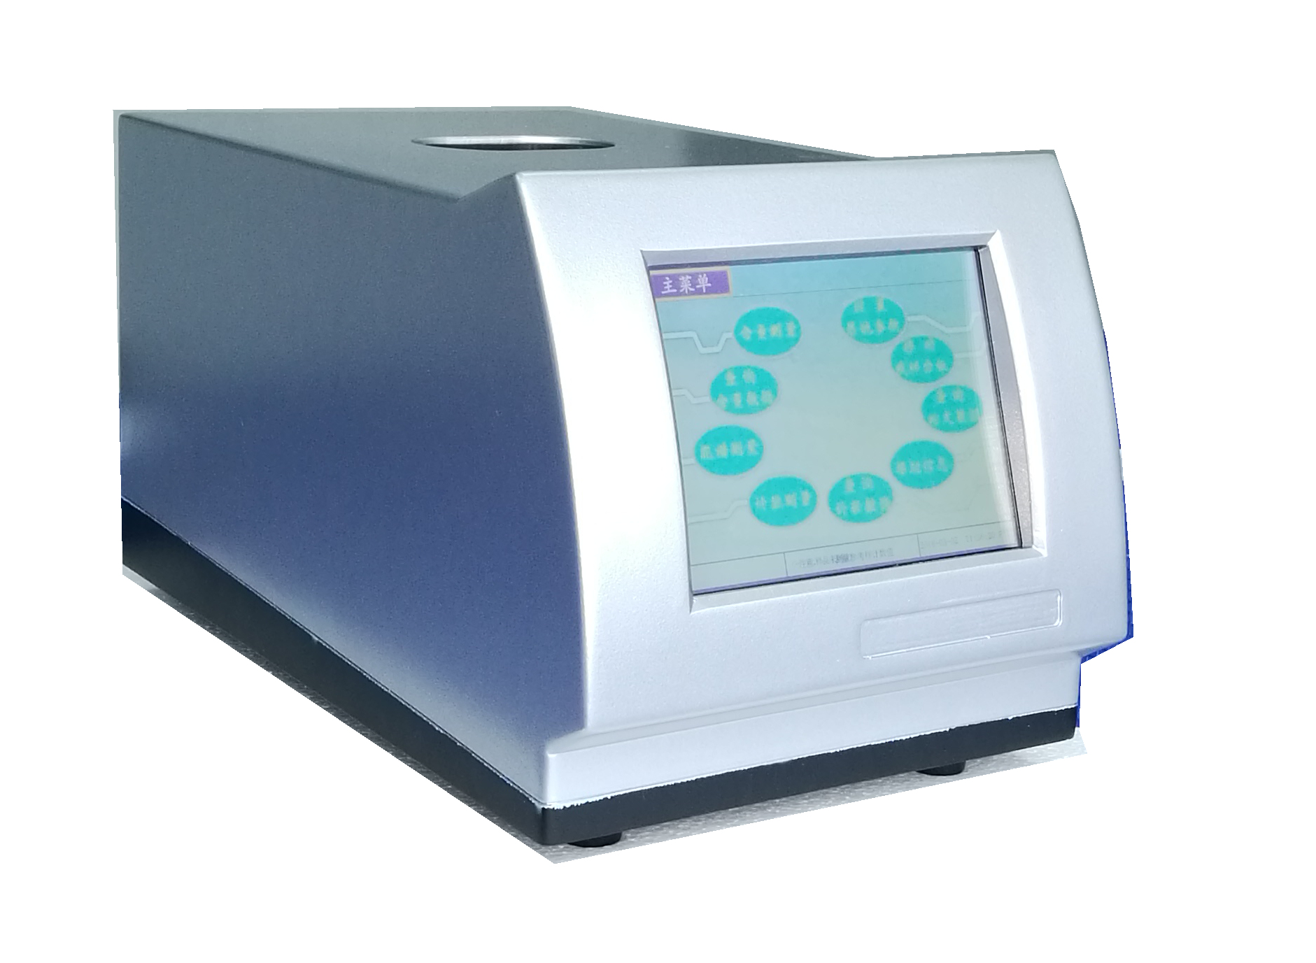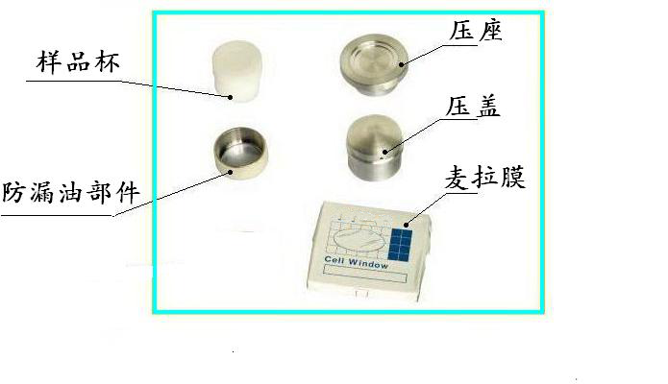
1.主机 2. 配件
2.2仪器的标准配置
1.X荧光硫元素分析仪主机 1台
2.三芯电源线一根 1根
3.样品杯 (两件一套) 200套
4.样品杯膜（麦拉膜） 两盒
5.防漏油部件(两件一套) 1套
6.多功能压件(两件一套) 1套
7.吸管(３ml) 2包
8.标准样品 1套
9.防漏油部件防护罩 1个
10.使用说明书 1本
3. 仪器使用方法
3.1仪器安装
用户收到仪器后，第一步请仔细阅读使用说明书，并按使用说明书要求安装和使用仪器。第二步按本使用说明书2节所列，检查仪器成套性，如有缺少，请立即与本公司联系。
上述两步完成后，将仪器从包装箱内小心地拿出，此仪器属贵重物品，一定要轻拿轻放，以免人为损坏。
仪器必须放置在清洁、无腐蚀性气体的室内，室内最好有空调，以减少湿度变化对分析准确度的影响。
仪器使用交流220V市电。
重要：一定要有良好的接地线，接地线不好或使用两芯插座，既不安全也不能保证仪器正常工作。
3.2 仪器的使用步骤
3.2.1购买仪器的新用户，按下列步骤调试仪器：
开机→预热仪器→测谱→测计数→标定→含量测量
3.3 开机
仪器安装好后，揿一下仪器后面板左下角处电源开关，电源开关指示灯亮，仪器接通市电，表明仪器已开机。此时仪器触摸屏显示如图：
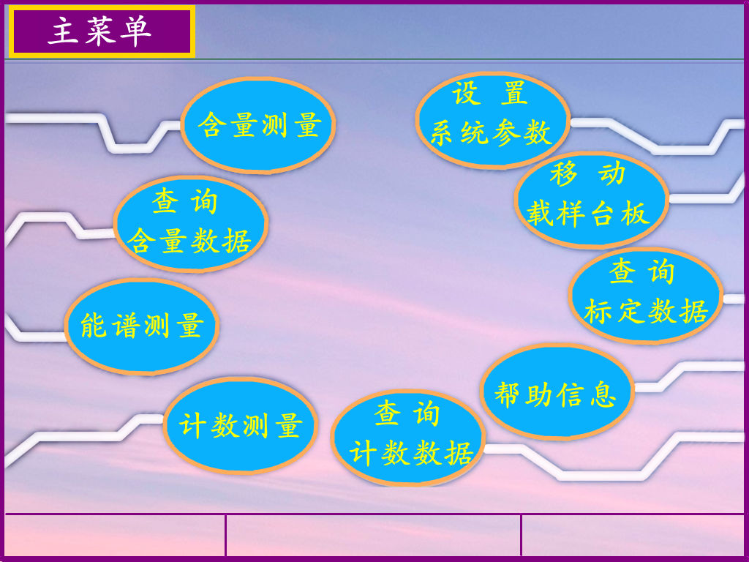

3.4 预热仪器
开机后，必须预热仪器30分钟，预热时间由仪器时钟自动控制。在预热仪器期间，仪器不能进行样品含量测量。
开机后，预热时间即开始计时，触摸屏中间下方有“开机预热时间30 分钟”提示字样，预热30分钟后，提示字样消失，即说明仪器预热时间已到。
3.5 能谱测量
能谱测量是为了保证分析准确，检定仪器电气参数是否正常而设置的辅助功能。具体操作方法如下：在[主菜单]下，显示屏左下角显示【参考样处在测量位置】，点击【能谱测量】，则进入能谱测量页面。点击【启动】键，开始倒计时，启动能谱测量。测量完成后可以查看各阈值下的计数，对应数字最大的阈值为峰位。正常情况下，峰位在阈值1.4V~1.6V范围内。
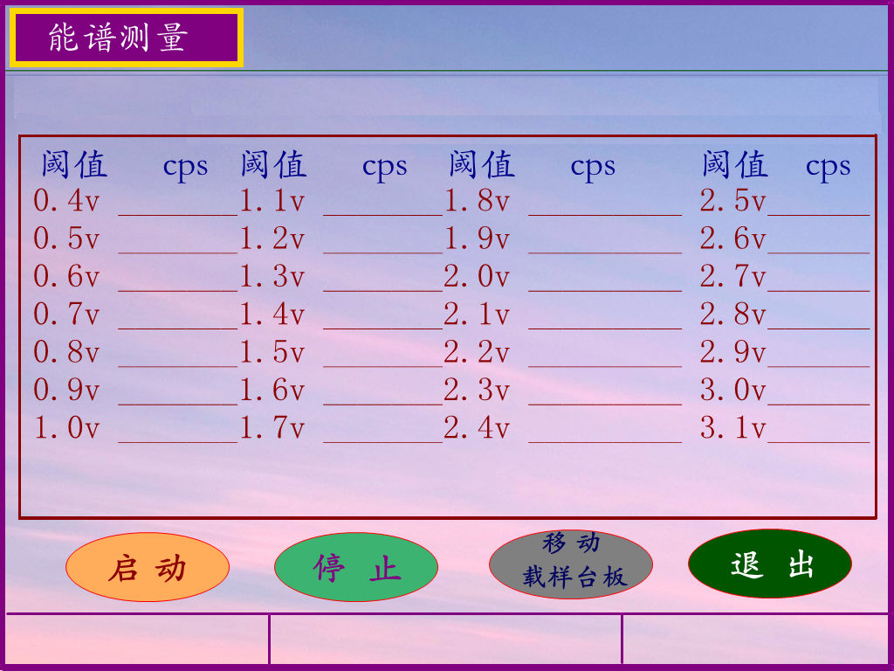
3.6 计数测量
计数测量也是为了保证分析准确，检定仪器电子学系统是否有故障而设置的辅助功能，是检查仪器计数率是否符合统计学规律。具体操作方法如下：在【主菜单】下，点击【计数测量】，参考样在测量位置，点击【启动】，启动计数测量，左侧为计数值，右侧为倒计时。 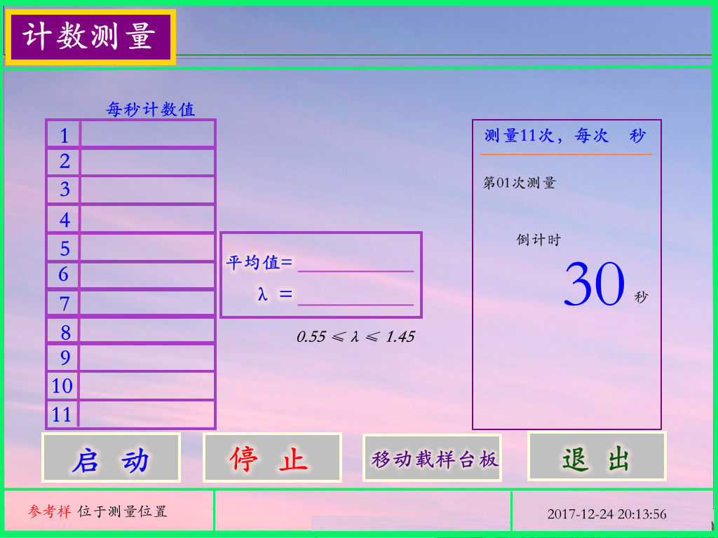 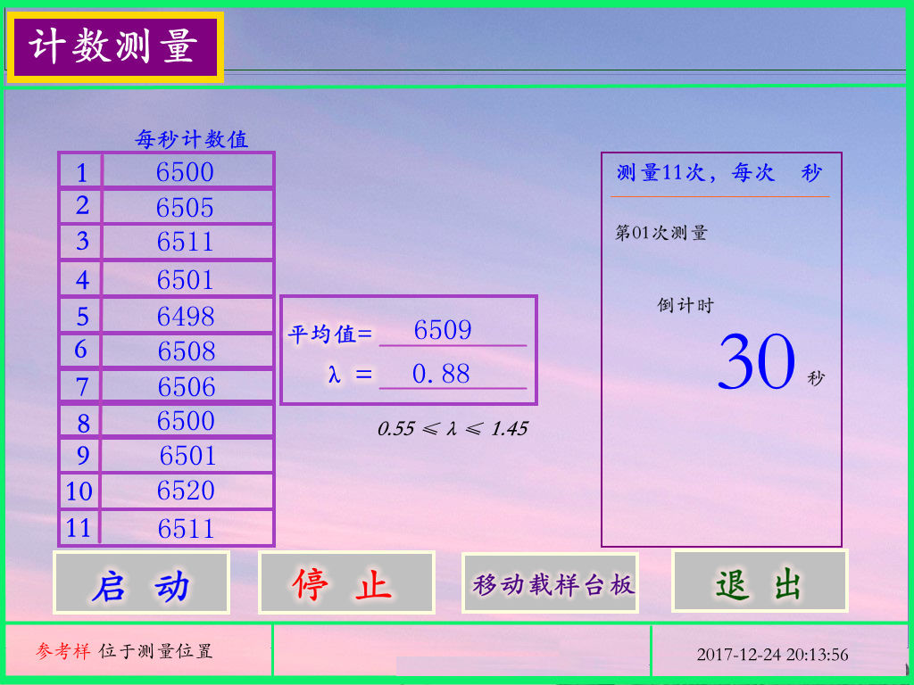
测量结束，触摸屏中间显示11次测量计数值的平均值以及λ值，如图：
在95%置信度、自由度为m-1=10下，λ满足下式：
0.55≤λ≤1.45
若λ不满足此式，则必须再连续检测6次，均满足此式，才说明计数正常，否则说明电气系统有故障。
当在【计数测量】菜单下，点击触摸屏左上角的“计数测量”，仪器将进入连续计数测量状态，可以观察仪器长时间测量的稳定性。硫元素分析仪标准配置最多可存储8192个计数测量的结果数据，每次计数测量时间约5.5分钟，故在连续测量状态下，仪器最大可存储连续测量约31天的计数数据，用户可以直观的判断仪器的长期稳定性。
3.7 查询计数数据
计数测量完成后，用户可以在退出计数测量功能的情况下查看历史数据。在【主菜单】下，点击【查询计数数据】，显示如下：
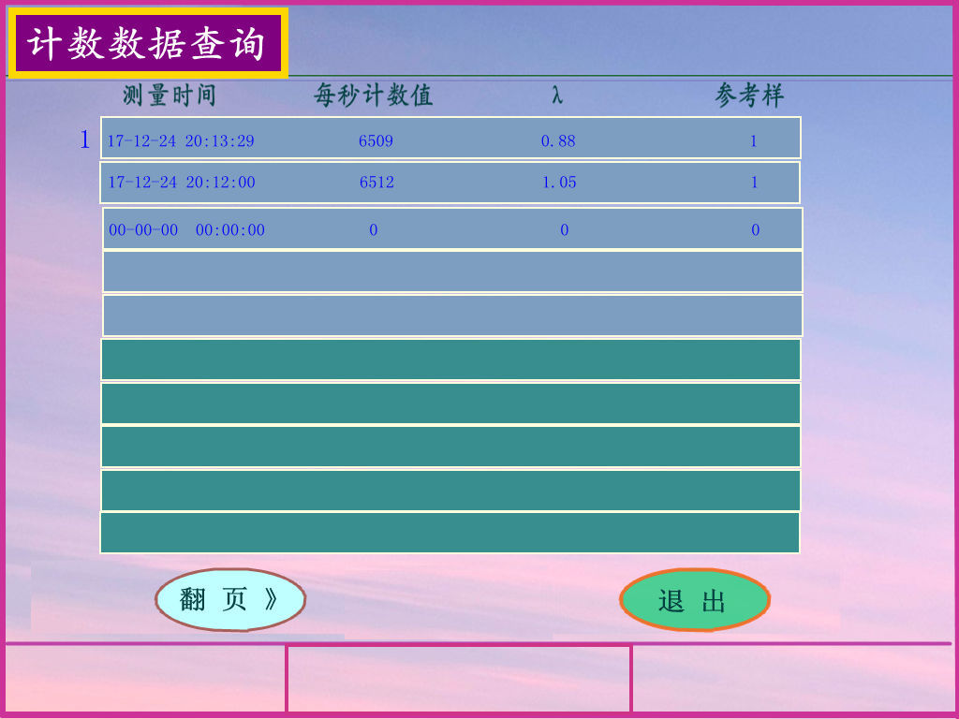
注：每一页显示10个计数测量结果数据，第一行前显示1表示这是仪器最近测量的一次计数测量的数据。按下【翻页】，显示第11到第20个计数测量数据，以此类推。参考样下方的1表示参考样在测量位置，0表示待测样在测量位置。没有计数测量则数据为全是0.
3.8 查询含量数据
用户可以查询历史含量测量的结果数据，在【主菜单】下，点击【查询含量数据】，显示如下：

